The Legend of CPCr2
Manual de usuario

Galván Martínez, Javier
García Méndez, Salvador
Ivorra Oliver, César
Reales Díaz, Alberto

Índice
- Introducción
- Historia
- Funciones del juego
  - Objetivos
  - Controles
  - Pantallas
    - Inicio
    - Partida en curso
    - Game Over
    - Victoria!
    - Créditos

Introducción
The Legend of CPCerdo es un juego creado por cuatro estudiantes de la Universidad de Alicante en el contexto de la asignatura Razonamiento Automático.
Para los cuatro este proyecto ha sido el primer contacto con la programación del microcomputador Amstrad CPC 464. Hemos puesto toda nuestra dedicación en este proyecto, que nos ha servido para revivir nuestras primeras experiencias con los videojuegos, desarrollar nuestra creatividad y, sobre todo, aprender. Por todo ello, estamos ampliamente satisfechos con el resultado obtenido, aunque somos conscientes de que apenas hemos empezado en este mundo de la programación de juegos retro, y que todavía nos queda muchísimo por aprender y por mejorar.
La idea en la que está basada este juego es fruto de la vivencia personal de todo el equipo de desarrollo, y por eso esperamos que disfruten tanto probando este sencillo juego como nosotros desarrollándolo.

Historia
El héroe de nuestra historia, CPCerdo, se enfrenta a el mayor reto al que se haya enfrentado antes un personaje en 8 bits. Ha sido requerido por el rey de los cerdos para llevar a cabo una misión secreta que cambiará el rumbo de la historia de forma irremediable.
El reino de los cerdos estaba en grave peligro, ya que ese año había sido nefasto para las cosechas y apenas les quedaban bellotas para alimentarse unos meses. Nuestro héroe debía emprender un largo viaje para pedir ayuda al reino de las nutrias, fieles aliadas de los cerdos, y así poder salvar el reino.
El viaje es muy largo y está plagado de peligros. Magos, trols, y enemigos de toda clase acechan por todas partes. Sólo un cerdo en todo el reino es capaz de acometer semejante misión: ¡¡CPCerdo!!
Durante su aventura, nuestro amigo se encontró con multitud de peligros, pero ninguno podía compararse con superar las cavernas tenebrosas que separaban el reino de los alcones del reino de las nutrias, destino final de nuestro héroe. Estas cavernas eran el refugio habitual de unos temibles guerreros, los Porkians, que ansiaban por encima de todo destruir a los cerdos y que parecían estar detrás del problema con las bellotas.
En esta caverna es donde nos encontramos en nuestro juego. Nuestro héroe se encuentra muy debilitado y desarmado debido al largo viaje, de modo que debe superar esta caverna haciendo uso sólo de un artefacto mágico que le dio su abuelo y que permite neutralizar momentáneamente a los enemigos creando una llama paralizadora.
CPCerdo debe encontrar todas las llaves necesarias para poder abrir la puerta que le permitirá superar la caverna, pero para ello deberá superar a los Porkians, que siempre visten de rojo y que no dudarán en matar a nuestro salvador cerdo si lo encuentran. También debe guardarse de la vista de los observadores porkians, que suelen vestir de blanco, que alertarán a los guardias ante la más mínima sospecha de un intruso.
¿Será nuestro compañero capaz de superar esta difícil prueba y así alzarse como el salvador de toda la raza cerda...?

Funcionamiento del juego

Objetivos
- El jugador debe encontrar todas las llaves repartidas por el mapa,
- Debe evitar ser eliminado por los enemigos rojos. El jugador no es eliminado si es detectado por los enemigos blancos, sólo puede ser eliminado por los enemigos rojos. Los enemigos no pueden ser eliminados, pero sí bloqueados utilizando convenientemente el artefacto.
- Una vez encontradas todas las llaves, debe llegar ileso a la salida para completar la aventura.

Controles
Dirección: ASDW
Artefacto aturdidor: Flechas de dirección (Para indicar la dirección del ataque)
Comenzar el juego: C
Reiniciar el juego: R

Pantallas

Inicio del juego
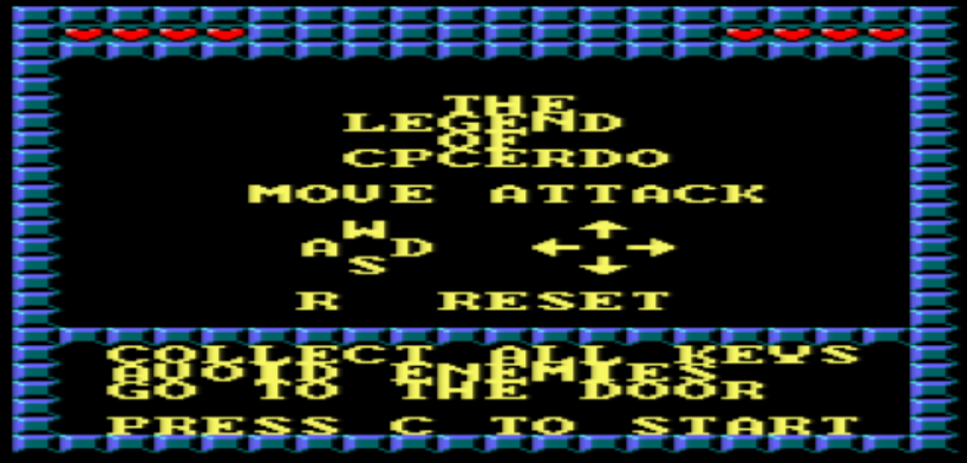
En esta pantalla se muestran los controles del juego, así como los objetivos que deben completarse. Para salir de esta pantalla y comenzar el juego, el jugador debe pulsar la tecla C. En cualquier momento de la partida, el jugador puede reiniciar la aventura con la tecla R.

Partida en curso
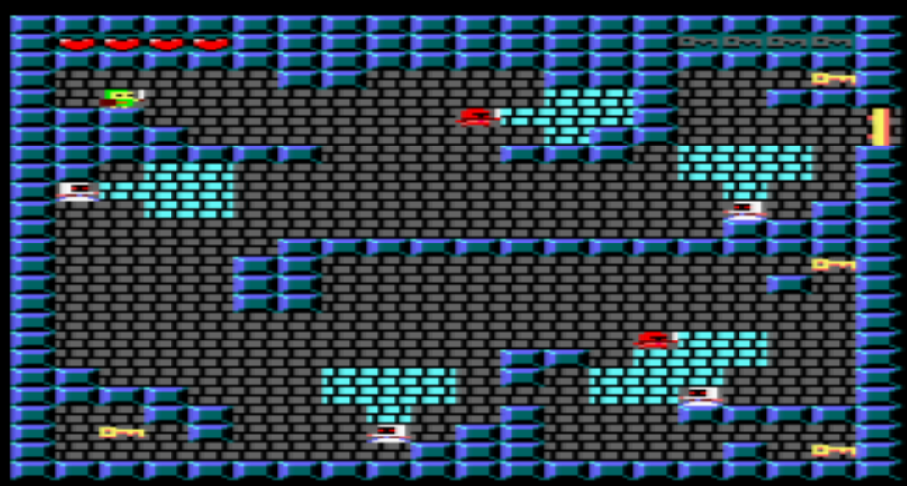
En la parte superior del mapa, el jugador puede observar cuántas vidas le quedan y el número de llaves conseguidas hasta el momento. En total, el jugador dispone de 4 vidas, y debe conseguir las 4 llaves repartidas por el mapa para que la puerta se abra y completar la partida.
Los enemigos rojos son guardias que patrullan todo el mapa. Si ven al héroe, lo perseguirán para intentar quitarle una vida. Si el jugador los elude, volverán a su ruta de patrulla.
Los enemigos blancos hacen las veces de chivatos. Su función es alertar a los guardias que patrullan de la presencia de un intruso. Una vez alertados, los guardias rojos irán al punto donde fue visto el intruso por una vez. Si no lo encuentran, volverán a su patrulla.
Las zonas que se ven en azul claro representan la zona de visión de cada enemigo. El jugador debe evitar estas zonas o los enemigos lo verán y será descubierto, aunque todavía tendrá la oportunidad de escapar.
En la parte superior derecha, debajo de una de las llaves, se encuentra la puerta que le dará la libertad a nuestro héroe y dará por finalizada la partida, teniendo el jugador la posibilidad de reiniciarla.

Game Over
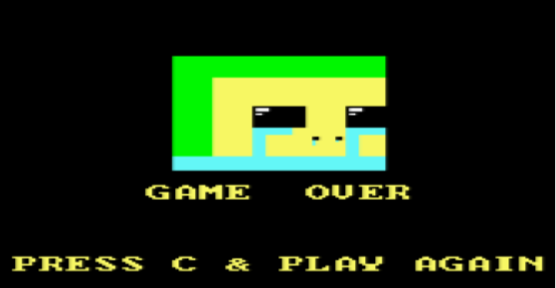
Si el jugador es eliminado, tendrá la posibilidad de volver al menú principal pulsando la tecla C

Victoria!
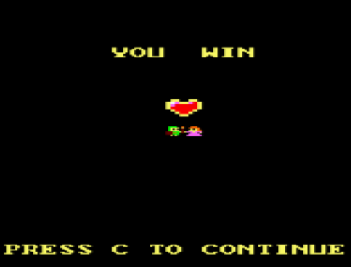
Esta es la pantalla que se muestra una vez que el jugador ha conseguido su ansiado objetivo de completar el mapa sin problema. En ella podemos ver como nuestro CPCerdo consigue casarse con la princesa Cerda tras completar su aventura y salvar a todos los cerdos.
Al igual que en la pantalla anterior, el jugador tiene la posibilidad de volver al menú principal pulsando la tecla C.

Créditos
